Тема недели: «Русское народное творчество»
Задачи 1-2г:
Формировать интерес к народному творчеству, желание рисовать и
лепить народную игрушку, слушать сказки, учить песни, потешки.
Воспитывать любовь к Родине.

Задачи 2-3г:
Продолжать знакомить детей с русским народным творчеством,
с некоторыми предметами декоративно-прикладного искусства и их
назначением; расширять представления о народной игрушке
(дымковская игрушка, матрешка и др.); воспитывать интерес
к русскому фольклору: песенкам, потешкам, прибауткам, сказкам.

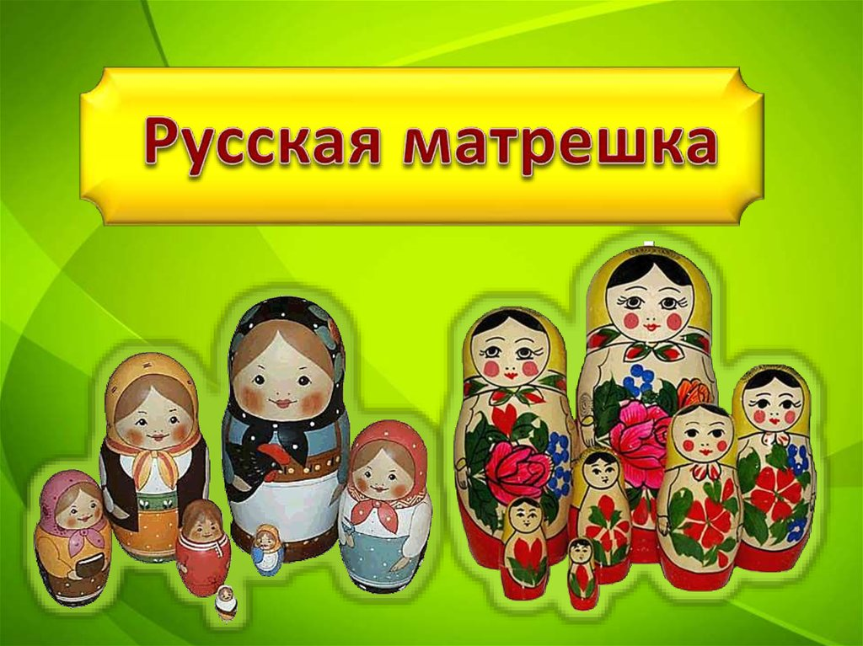
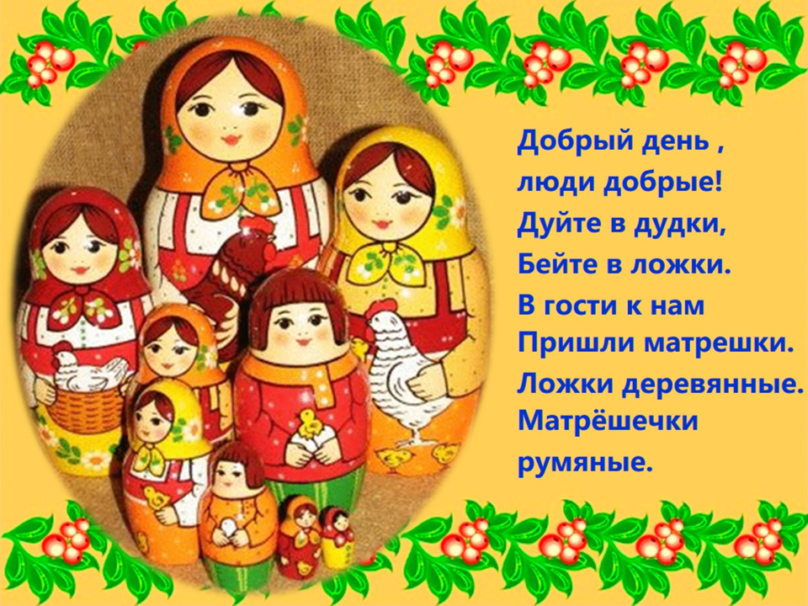
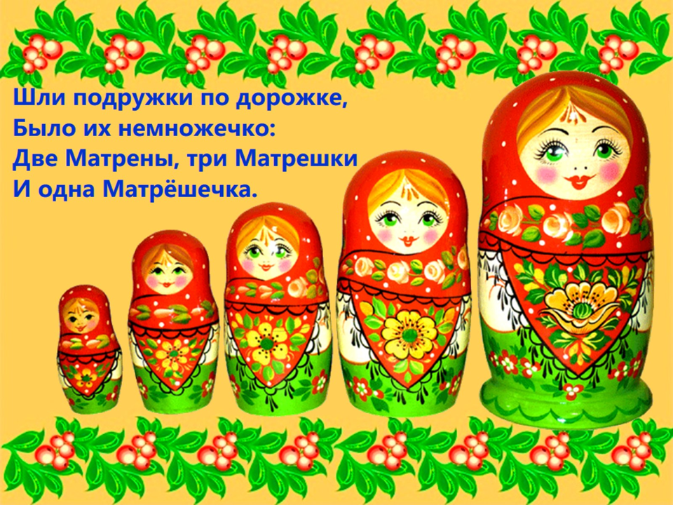
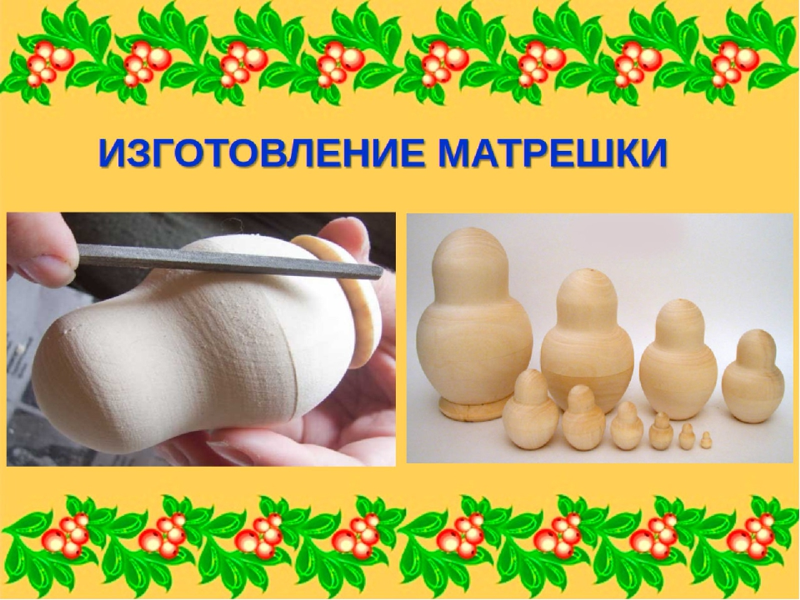
Матрешку вырезают из дерева, чаще всего из липы или березы.
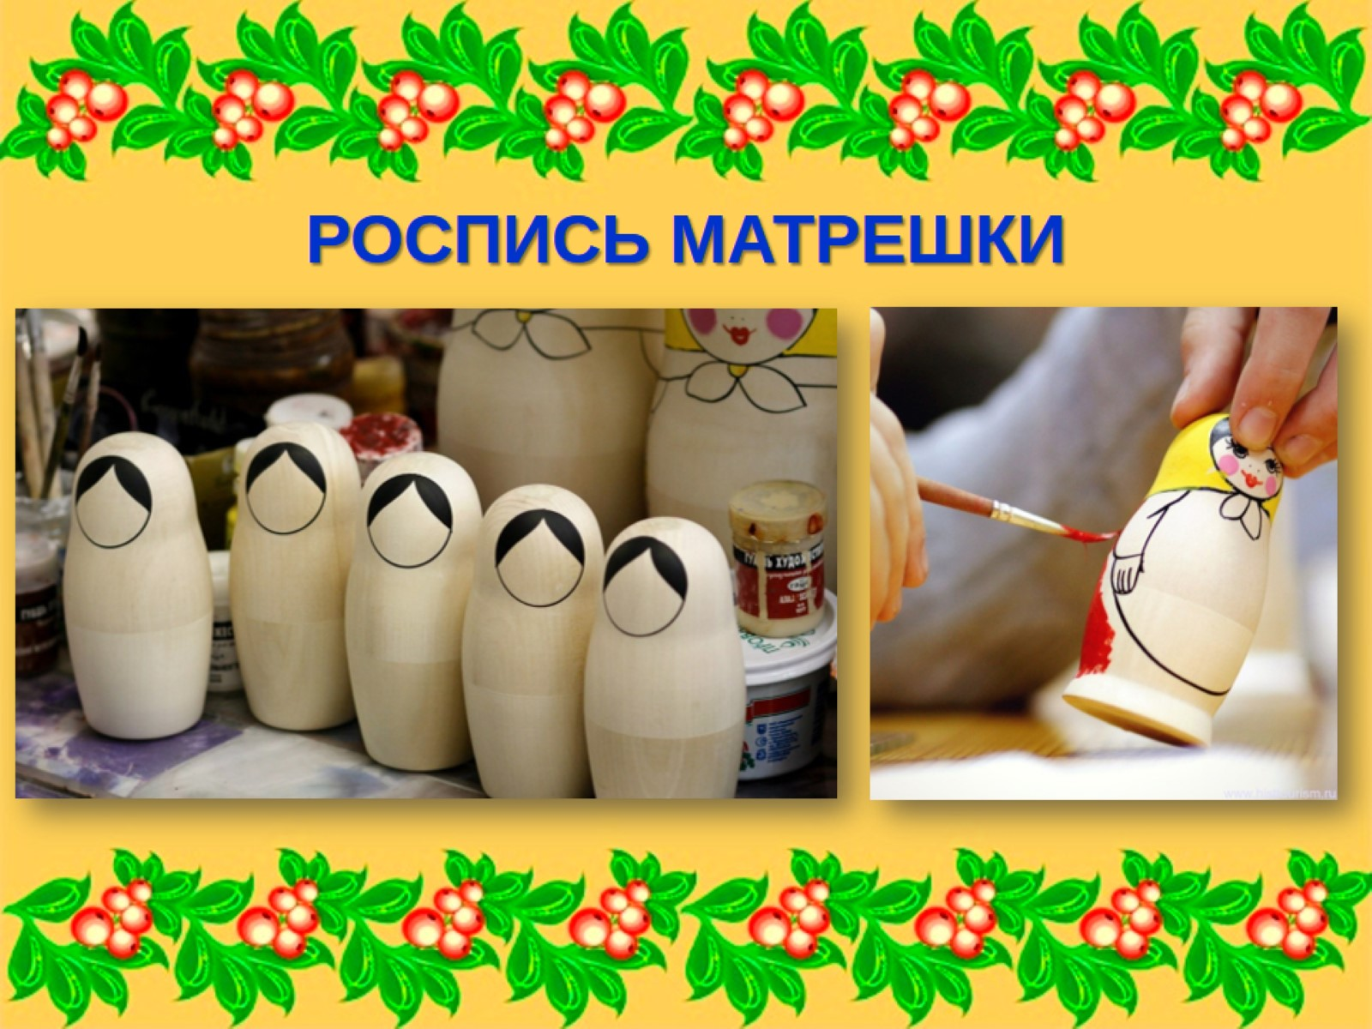
Художники раскрашивают матрешку.
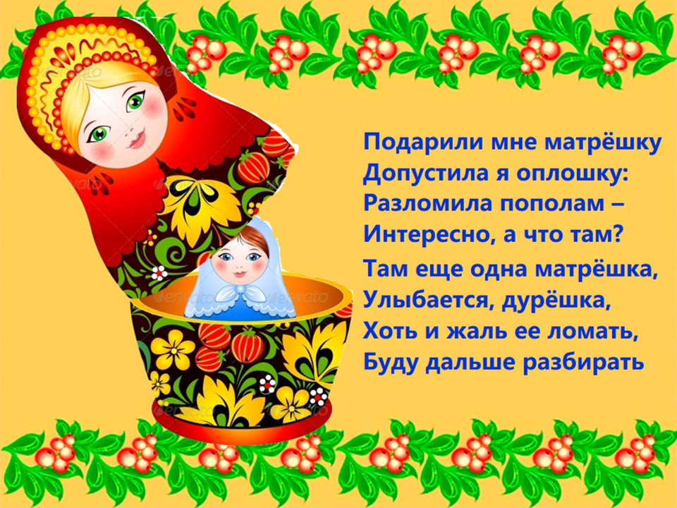
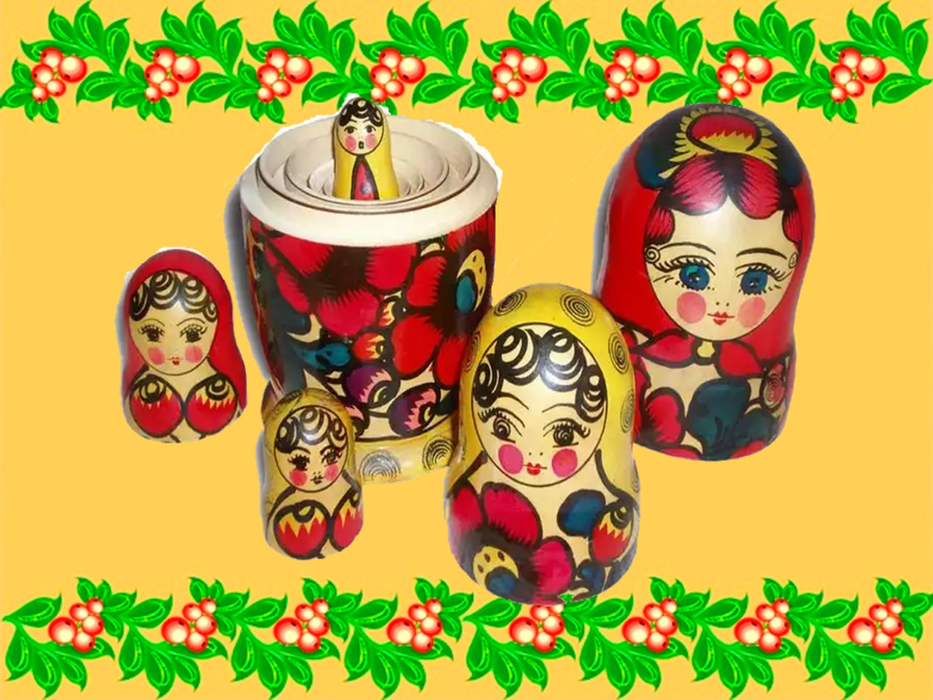
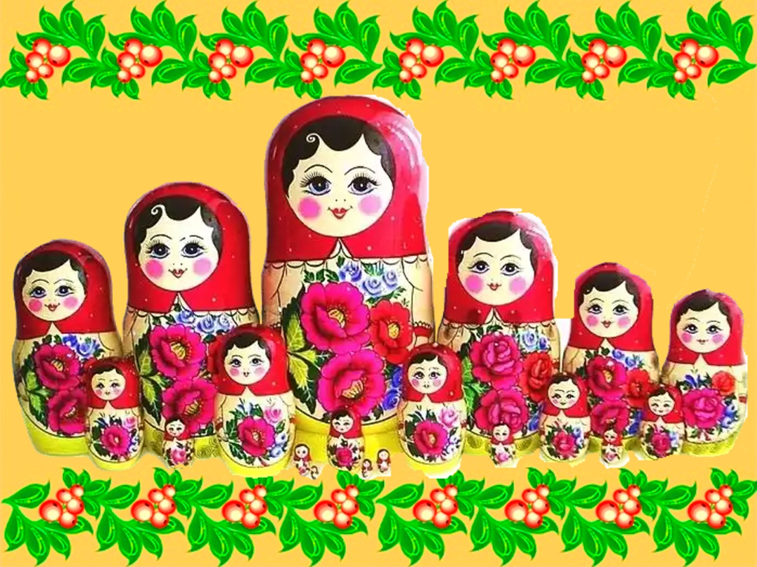
В одной матрешке может быть от 3 до 70 кукол
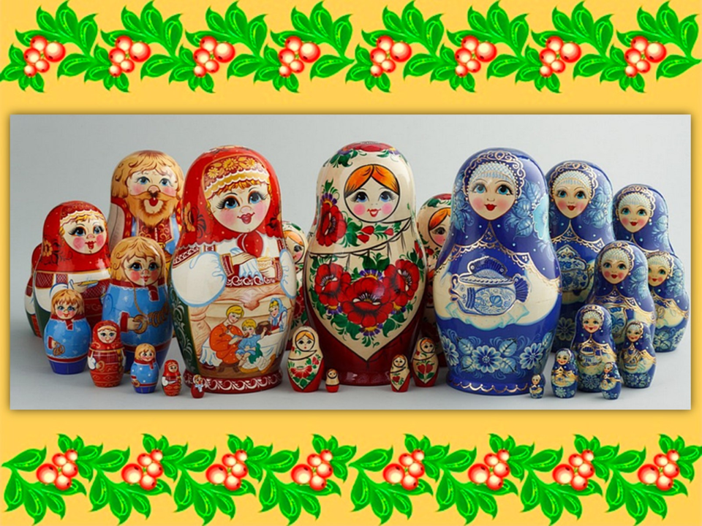
Игра «Подбери пару»

